В. С. Собкин, Е. А. Калашникова

ШКОЛЬНАЯ ОТМЕТКА: ОПЫТ СОЦИОЛОГИЧЕСКОГО АНАЛИЗА

В последние годы проблематика оценивания в образовании исследу- ется и обсуждается преимущественно либо в логике оценки его конечного результата (ЕГЭ), либо в логике международных сравнительных обследо- ваний школьной успешности, позволяющих охарактеризовать рейтинг учебных достижений российских школьников относительно других стран (PISA, TIMMS и др.). Не умаляя значимости этих направлений, которые, кстати, дают достаточно богатый материал и для социологических интер- претаций состояния современного школьного образования в России (в первую очередь социального неравенства в доступности качественного образования и общих вопросах социальной политики в сфере образования [10; 11; 12]), заметим, что школьная отметка имеет отношение к совершен- но особому уровню реализации образовательного процесса. Условно его можно назвать уровнем повседневной практики обучения и воспитания. К сожалению, в современных социологических и социально-психологи- ческих исследованиях такому микроуровню обыденной жизни, как учебно-
воспитательный процесс, не уделяется достаточного внимания. А между тем школьная отметка как особый объект социологического анализа по- зволяет адекватно исследовать широкий круг вопросов: влияние гендер- ных и возрастных факторов на мотивацию учебной деятельности, разра- ботка различных родительских стратегий по поддержке ребенка в учебной деятельности, роль академической успешности в становлении социального статуса ученика среди одноклассников, влияние социально-стратифика- ционных факторов на школьную успешность и др.
В связи с этим принципиальное значение приобретают отечественные работы, посвященные школьной отметке. В первую очередь это, конечно, тру- ды Б.Г. Ананьева и Ш.А. Амонашвили. Так, например, в работе Б.Г. Ананьева
«Психология педагогической оценки» (1934) зафиксированы не только психо- логические функции оценки (ориентирующая, стимулирующая и др.), но и вы- сказаны глубокие соображения о роли оценки в регулировании социальных
отношений как внутри учебно-воспитательного процесса, так и между соци- альными институтами – семьей и школой. В широком социальном контексте рассматривает отметку и Ш.А. Амонашвили, который специально дифферен- цирует понятия «оценка» и «отметка» как характеризующие разные педагоги- ческие действия при организации учебного процесса. Обобщая результаты психолого-педагогических исследований, посвященных школьной отметке, И. В. Дубровина приходит к следующему выводу: «Школьная отметка как мощный мотивационный фактор влияет не только на познавательную дея- тельность, стимулируя или затормаживая ее. Отметка глубоко затрагивает все сферы жизни ребенка. Приобретая особую значимость в глазах окружающих, она превращается в характеристику личности ребенка, влияет на его само- оценку, во многом определяет систему его социальных отношений в семье и школе. Для окружающих ребенка людей – родителей, родственников, учите- лей, одноклассников – очень существенно, «отличник» ребенок или, скажем,
«троечник», при этом престиж первого не сопоставим со спокойным безразли- чием ко второму» [9, с. 56]. Ориентируясь на эти идеи, мы и предприняли на- стоящее исследование.
Статья основана на материалах, полученных в результате анкетного опроса 3056 учащихся 5–9-х классов 22 общеобразовательных школ из разных округов г. Москвы. Опрос был проведен сотрудниками Института социологии образования РАО во втором полугодии 2009/2010 учебного года. Характеризуя выборку, отметим, что она состоит примерно из одина- кового количества ответов девочек (1547) и мальчиков (1497), которые равномерно распределены по всем возрастным параллелям основной шко- лы. Общая численность и состав выборки респондентов позволяют провес- ти корректный анализ полученных материалов относительно влияния на
школьную успеваемость гендерных, возрастных и социально-стратифика- ционных факторов.
Влияние гендерных и возрастных факторов на успеваемость учащихся

Для определения общей академической успеваемости учащимся за- давался специальный вопрос, в котором их просили указать свои отметки за последнее полугодие (четверть) по следующим предметам: математика (алгебра, геометрия), русский язык, литература, история, биология, физика, иностранный язык. Затем для каждого ученика подсчитывался его средний суммарный балл по всем семи предметам. С учетом полученного среднего балла каждый из респондентов был отнесен к одной из следующих трех групп: троечники (до 3,5 баллов), хорошисты (3,5–4,5 балла) и отличники (4,5–5 баллов).
В результате доля троечников во всей выборке опрошенных школь- ников составила 45,6 %, доля хорошистов – 48,4 %, а отличников – 6,0 %. В дальнейшем относительно этих трех групп и будет проводиться основ-
ной анализ полученных материалов.
Специальный анализ показывает, что успеваемость девочек выше, чем мальчиков. Так, если среди девочек доля хорошисток составляет 54,6 %, то среди мальчиков таких 42,1 % (р =.0000). Выше среди девочек и доля отличниц (8,3 и 3,8 % соответственно, р =.0000). В то же время среди мальчиков явно выше доля троечников (54,1 и 37,1 % соответственно, р =.0000). Графически эти различия приведены на рис. 1.

60,0

54,1

54,6

50,0

40,0

37,1

42,1

30,0

20,0

10,0

8,3

3,8
девочки ма льчики

0,0

Троечники Хорошисты Отличники
троечники
хорошисты
отличники

Рис. 1. Количество троечников, хорошистов и отличников среди мальчиков и девочек (%)

В целом полученные данные позволяют сделать вывод о том, что на уровне повседневной практики образования учебная деятельность девочек

оценивается учителями существенно выше. В связи с этим возникает вопрос: не являются ли подобные «положительные подкрепления» учебной деятельности девочек со стороны учителя своеобразным проявлением гендерного неравенства в рамках учебного процесса? Во всяком случае с учетом явной феминизации учительского корпуса сама постановка подобного вопроса вполне правомерна.
Особый интерес представляет анализ возрастной динамики изменения академической успешности среди учащихся основной школы. Как показывают полученные данные, доля хорошистов последовательно снижается от 5-го к 9-му классу с 56,7 до 39,3 %, в два с лишним раза снижается и доля отличников – с 8,0 до 3,1 %. Наряду с этим последовательно возрастает от 5-го к 9-му классу доля троечников в каждой возрастной параллели (с 35,3 до 57,6 %). Эти тенденции изменения академической успешности учащихся на этапе обучения в основной школе
отображены на рис. 2.

Рис. 2. Возрастная динамика изменения доли троечников, хорошистов и отличников (%)
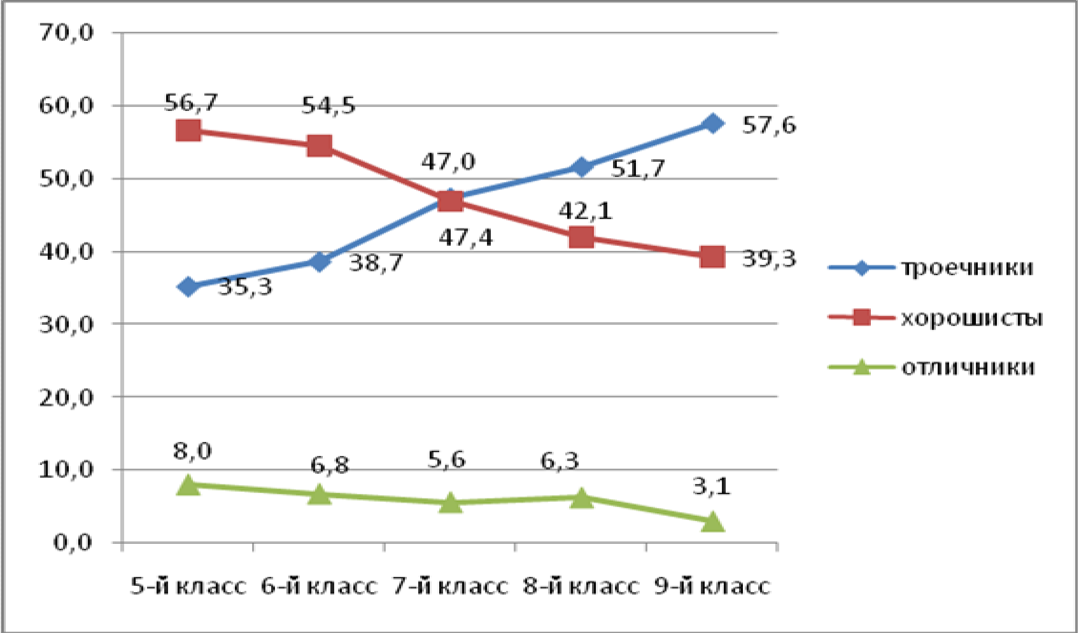

Обращает на себя внимание весьма характерное соотношение троечников и хорошистов в различных возрастных параллелях. Так, с началом пубертатного периода (между 6-м и 7-м классами) статистически значимо увеличивается число троечников (с 38,6 до 47,4 %, р =.0008) и сокращается число хорошистов (54,5 и 46,9 % соответственно, р =.002). Иными словами, уже начальная фаза пубертатного периода оказывается связана с резким снижением школьной успеваемости. Заметим, что сам по себе этот факт был отмечен и активно обсуждался уже в педологических исследованиях 20–30-х гг. (см. работы П. П. Блонского, А. Б. Залкинда,

Л. С. Выготского и др.). Однако в данном случае нам важно указать не только на его «культурологическую устойчивость», но и обратить внимание на то, что динамика трансформации школьной успеваемости существенно изменяет сам характер социально-психологической ситуации, в которой реализуется учебный процесс. В этом отношении весьма показателен 7-й класс, где, как видно на рис. 2, доля хорошистов и троечников совпадает. Иными словами, этап подросткового кризиса оказывается переломным (своеобразной «точкой невозврата» в терминах теории катастроф) в школьной успешности. Действительно, после 7-го класса доля троечников начинает последовательно превышать долю хорошистов в возрастных параллелях учащихся от 8-го к 9-му классу. В свою очередь это ведет к тому, что принципиально меняется сама социально-психологическая атмосфера протекания учебного процесса, поскольку он разворачивается в ситуации, когда доля неуспешных школьников начинает все сильнее превышать долю хорошо успевающих учащихся. Понятно, что это трансформирует социальную среду взаимоотношений как с учителями, так и со сверстниками: изменяется ценностный контекст и социальная значимость мотивации учебной деятельности, влияние учебной успешности на социальный статус среди одноклассников, отношение к учителю как значимому взрослому и др.
Таким образом, полученные данные показывают своеобразную проекцию подросткового кризиса на образовательный процесс. При этом важно обратить внимание на то, что в таком важном аспекте организации учебной деятельности, как школьная упешность учащихся, этот кризис отнюдь не разрешается, а напротив, усиливается в более старших возрастных параллелях основной школы. Возникает вопрос: можно ли рассматривать этап обучения в 7-м классе как своеобразную «точку
невозврата»? Если это так, то следует признать явный кризис организации образовательного процесса, причем в первую очередь в старших возрастных параллелях основной школы, т. е. в постпубертатный период. Заметим, что подобное признание предполагает две разных организационных стратегии в сфере школьного образования. Одна из них, условно назовем ее социально мягкой, связана с действительными содержательными изменениями в сфере образования. Вторая, жесткая социальная стратегия, стратегия отсекания слабоуспевающих учащихся ориентирована на вывод их из системы школьного образования. По сути дела, речь идет примерно о 40 % школьников, заканчивающих основную школу (см. рис. 2). Заметим, что именно эта стратегия и реализуется сегодня, как правило, за счет перевода учащихся в систему начального профессионального образования. В определенной степени на это ориентированы и новый стандарт образования для основной школы, и введение профильного обучения в старшей школе. Подчеркнем, что

обозначенная нами жесткая стратегия в первую очередь предполагает усиление работы социальных фильтров на этапе окончания основной школы.
Как мы уже отметили, в целом успеваемость девочек заметно выше, чем мальчиков: среди них больше хорошисток и отличниц и соответственно ниже доля троечниц. В связи с этим особый интерес представляет сопоставление количества троечников, хорошистов и отличников среди мальчиков и девочек разных возрастных параллелей основной школы (см. рис. 3 и 4).

Рис. 3. Возрастная динамика успеваемости у девочек (%)
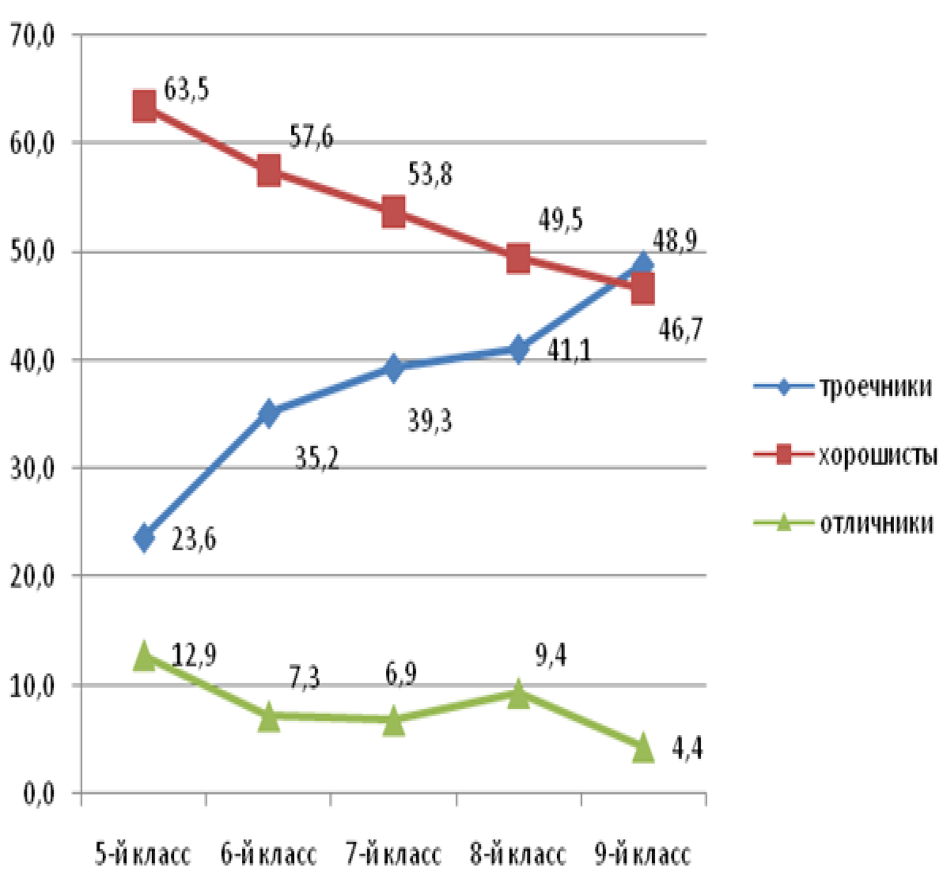

Как видно из рис. 3, 4, динамика возрастных изменений успеваемости у мальчиков и девочек имеет существенные различия. Так, если у девочек доля троечниц существенно ниже доли хорошисток практически во всех возрастных параллелях и достигает почти 50 % лишь к 9-му классу, то у мальчиков, напротив, число троечников и хорошистов примерно одинаково в 5–6-х классах. Затем распределение диффе-ренцируется: в 9-м классе троечников среди мальчиков уже почти 66,7 %. Таким образом, фиксируя общую тенденцию стремительного увеличения числа слабоуспевающих учащихся как у мальчиков, так и у девочек на всем этапе обучения в основной школе, важно подчеркнуть, что принципиальное изменение соотношения хорошистов и троечников приходится на этап подросткового кризиса (7-й класс) именно у мальчиков. Это ведет к тому, что в их среде явно увеличивается число слабоуспевающих. Следствием этого является и

перестройка социальных норм позитивного отношения к учебной деятельности, когда низкая успеваемость в школе становится нормой в субкультуре мальчиков-подростков.

Рис. 4. Возрастная динамика успеваемости у мальчиков (%)
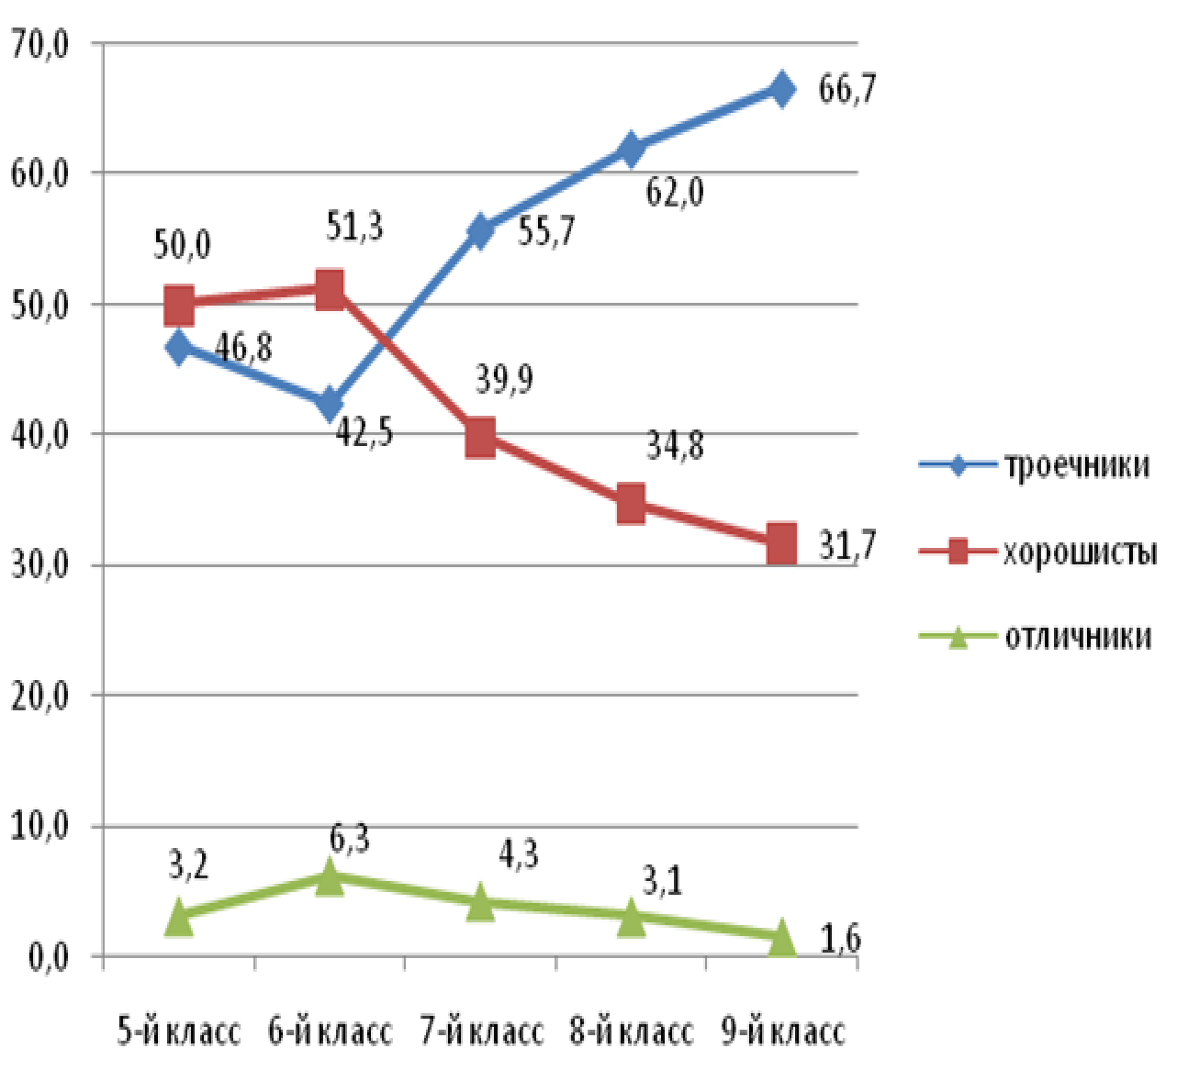

В связи с этим можно предположить, что и социальные фильтры отсева из школы слабоуспевающих учащихся ориентированы не просто на слабоуспевающих, но именно на активных носителей этих норм, а носители, повторимся, как правило, среди мальчиков-подростков.

Объективна ли школьная отметка?

Вполне очевидно, что для подавляющего числа учителей сам вопрос об адекватности их отметок реальным учебным достижениям учащихся просто не стоит. При этом понятно, что в отдельных случаях отметка может выступать либо как инструмент контроля над социальным поведением школьника, либо выполнять мотивирующую функцию, активизируя познавательную активность ученика, поощряя его ориен-тацию на учебные и социальные достижения. Но в целом школьная отметка для учителя – это инструмент его профессиональной экспертной оценки достижений ребенка в учебной деятельности. Более того, как правило, соответствие результатов разнообразных тестовых испытаний академической успешности ребенка является для учителя (да и разработчика тестов учебных достижений) показателем валидности самого теста.

Иначе воспринимается отметка учеником. Для школьника это не только объективный ориентир его учебных успехов и неудач, но порой и критерий его самооценки, выступающий как своеобразное личностное качество. Например, по нашим данным, учащиеся 5–6-х классов хорошую успеваемость склонны считать одной из важных личностных характе- ристик. Отметка для ученика выступает и как показатель личностного отношения к нему учителя и одноклассников.
В связи с этим особый интерес представляет мнение учащихся об объективности школьной отметки. В ходе опроса мы просили респондентов ответить, считают ли они, что учителя правильно оценивают их знания. Результаты показали, что лишь чуть более половины школьников (57,6 %) полагают, что учителя объективно оценивают их знания. В то же время каждый девятый (12,2 %) считает, что учителя занижают ему оценки, а 3,5% указывают, что учителя их завышают.
«Безразлично» относятся к оценке их знаний учителем 7,1 % опрошенных. И наконец, каждый пятый (19,6 %) затруднился ответить на данный вопрос. На наш взгляд, последний вариант ответа крайне важен, поскольку показывает, что для значительного числа школьников оказываются неясны критерии, по которым учителя оценивают их знания.
Особый интерес представляет мнение учащихся об объективности отметки в зависимости от их учебной успешности (рис. 5).
Как видно из рис. 5, с ростом учебной успешности явно увеличивается доля школьников, считающих, что большинство учителей объективно оценивают их знания: 43,7 % троечников, 67,2 % хорошистов и
81,5 % отличников. Следовательно, чем ниже успеваемость, тем выше доля учеников, считающих, что учителя занижают им оценки: 16,9 % троечников, 9,2 % хорошистов и лишь 2,7 % отличников. Иными словами,
практически каждый шестой слабоуспевающий школьник фиксирует не просто необъективное, а именно негативное отношение к себе учителей в процессе учебной деятельности. Важно обратить внимание и на то, что среди слабоуспевающих учеников практически каждый четвертый (24,0 %) затруднился ответить на данный вопрос, что, повторимся, можно интерпретировать как отсутствие у них сформированных критериев оценки успешности учебной деятельности. Таким образом, низкая учебная успешность связана не только с негативными переживаниями ученика по поводу необъективного отношения к себе учителя (по сути дела, отсутствием сотрудничества между учителем и учеником в учебной деятельности), но и с несформированностью контролирующей фазы учебной деятельности.
Помимо отношения учащихся к объективности отметки учителя,
следует обратить внимание на то, что учащиеся с разным уровнем успеваемости по-разному выстраивают и свои межличностные отношения

с учителем. Особенно отчетливо это проявляется в их реакции на замечания учителей. В ходе опроса мы задавали респондентам вопрос о том, как они реагируют на замечания учителей, касающиеся своего поведения. Динамика ответов учащихся представлена на рис. 6.

Троечники Хорошисты Отличники

Рис. 5. Мнения учащихся об объективности оценки
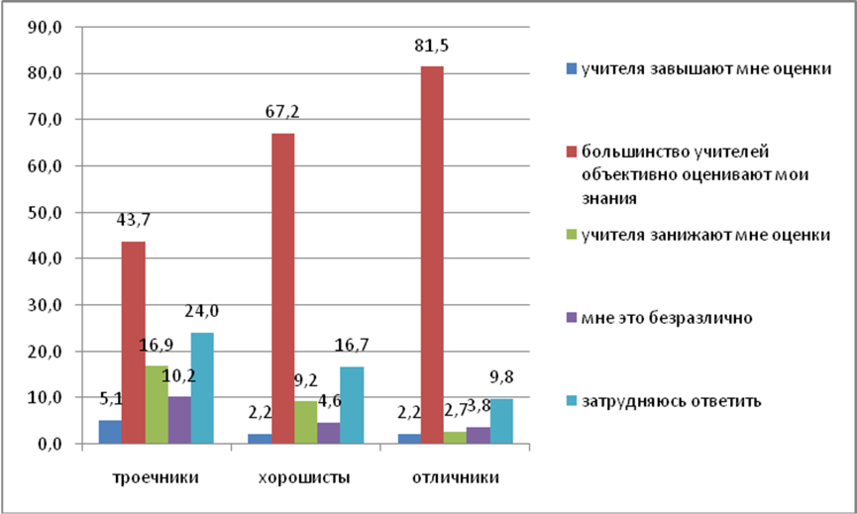

их знаний учителями в зависимости от успеваемости (%)

Как видно из рис. 6, с возрастом существенно снижается доля учащихся, следующих замечаниям учителей. Если в 5-м классе к ним прислушивались более половины всех испытуемых (61,7 %), то к 6-му классу этот показатель составил 52,4 % (р=.0003), а к 7-му – уже 41,6 % (р =.0003). В 8–9-х классах изменяет свое поведение в соответствии с замечаниями учителей лишь треть школьников. Параллельно растет и число выбравших вариант ответа «мое поведение — это мое личное дело» (с 20,9 % в 5-м классе до 31,2 % в 9-м, р =.0000). Увеличивается и доля школьников, склонных к протестному поведению при взаимодействии с учителем, выбирающих варианты ответов «не обращаю внимания (не прислушиваюсь)» (с 6,1 % в 5-м классе до 12,3 % в 9-м, р =.0000) и «специально делаю наоборот, спорю» (0,7 и 4,2 % соответственно, р =.0001).
Таким образом, общая возрастная логика взаимоотношений между учеником и учителем связана со снижением авторитета последнего среди
учащихся. Вместе с тем подчеркнем, что отношение подростка к учителю непосредственно связано и с его успеваемостью (рис. 7).

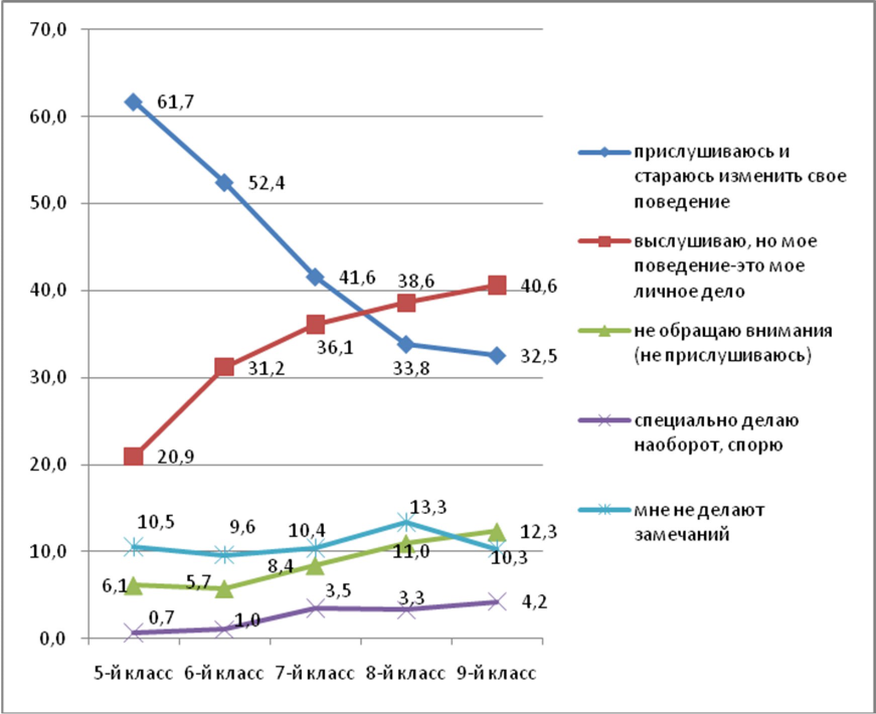

Рис. 6. Возрастная динамика реакции учащихся
на замечания учителей, касающихся их поведения в школе (%)

Троечники Хорошисты Отличники
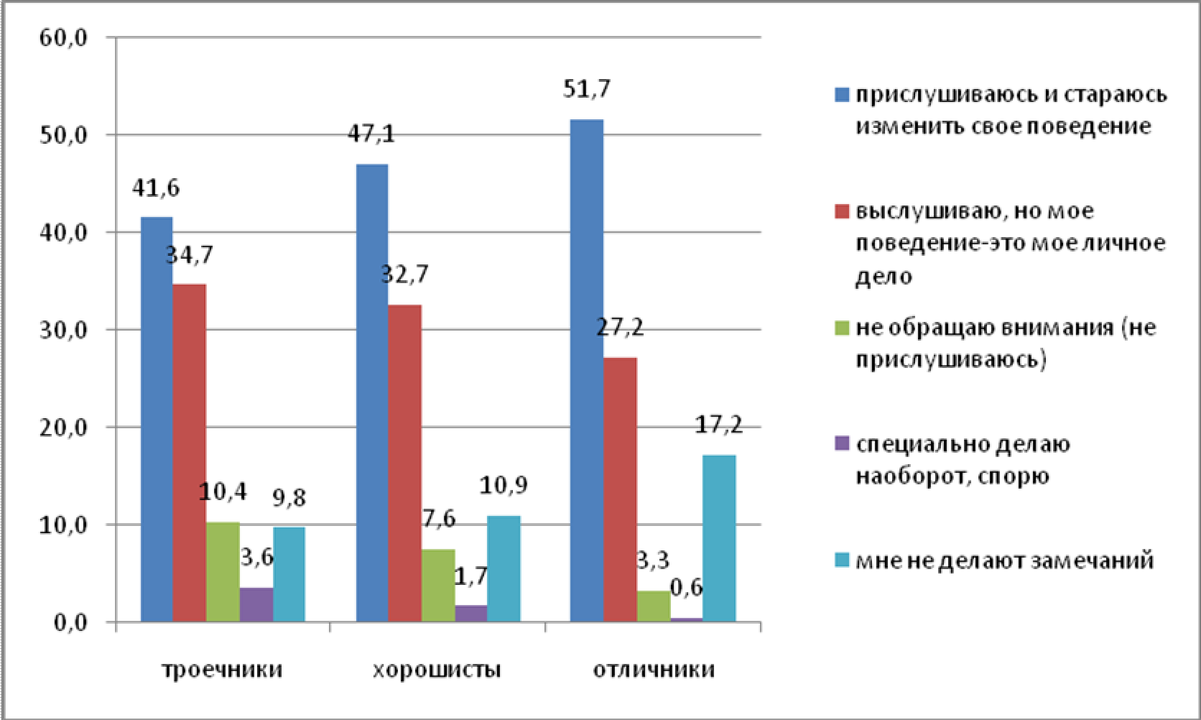

Рис. 7. Реакция школьников на замечания учителей, касающихся их поведения, в зависимости от успеваемости (%)

На рис. 7 отчетливо видно, что отличники по сравнению с троечниками более склонны ориентироваться в своем поведении на замечания учителя. Показательно и то, что их поведение гораздо чаще строится в соответствии с нормами школьной жизни, о чем свидетель- ствует выбор варианта ответа «мне не делают замечаний». Троечники же, напротив, занимают лидирующую позицию при выборе ответов, характеризующих протестное поведение: «специально делаю наоборот, спорю», «не обращаю внимания (не прислушиваюсь)», «мое поведение – это мое личное дело». Характерно и то, что элементы протестного поведения начинают проявляться у отличников гораздо позже, чем у троечников (лишь в 8–9-м классе).
В целом приведенные в этом разделе данные позволяют сделать вывод о существовании явных различий между учащимися с разным уровнем академической успешности в отношении объективности и
справедливости учительской отметки. При этом характерно, что влияние отметки выходит за рамки непосредственно учебной деятельности и проявляется в широком контексте социальных отношений между учителем и учеником.

Отметка: эмоциональное и социальное самочувствие учащихся

Продолжая анализ, обратимся к эмоциональному самочувствию учащихся в стенах школы. Проецируются ли результаты учебной успеш- ности на эмоциональные состояния подростка? В ходе опроса мы задавали респондентам вопрос о том, в каком настроении они обычно приходят до- мой после школы. Полученные результаты показывают, что более полови- ны (58,1 %) возвращаются из школы «в спокойном и уравновешенном» со- стоянии», почти треть (28,4 %) — «в хорошем и приподнятом», а каждый седьмой (13,5%) — «в плохом и подавленном».
При этом, как показывает анализ полученных данных, эмоцио- нальные состояния у учащихся с разной академической успешностью существенно различаются (рис. 8).
Как видно из рис. 8, среди троечников по сравнению с хорошистами и отличниками заметно выше доля учащихся, которые переживают негативные эмоциональные состояния.
Помимо эмоционального состояния, важным показателем социаль- ного самочувствия ученика в школе является его социальный статус среди одноклассников. В связи с этим в ходе опроса мы задавали респондентам вопрос, где им предлагалось оценить свой статус по ряду позиций: «я ли- дер в своем классе», «многие одноклассники уважают меня», «у меня лишь ограниченный круг друзей-одноклассников», «в своем классе я чувствую
себя одиноко», «не думал(а) об этом». Мнение учащихся с разным уровнем

академической успешности о своем социальном статусе среди однокласс- ников приведено на рис. 9.

Троечники Хорошисты Отличники
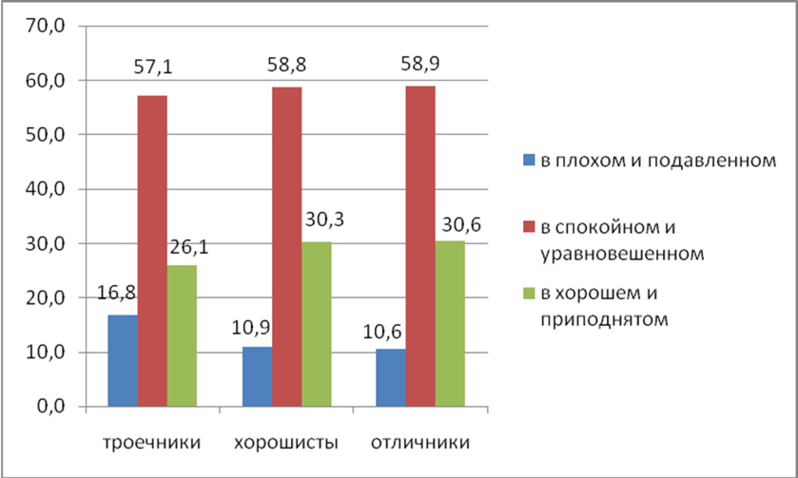

Рис. 8. Эмоциональные состояния в различных по успеваемости группах учащихся (%)

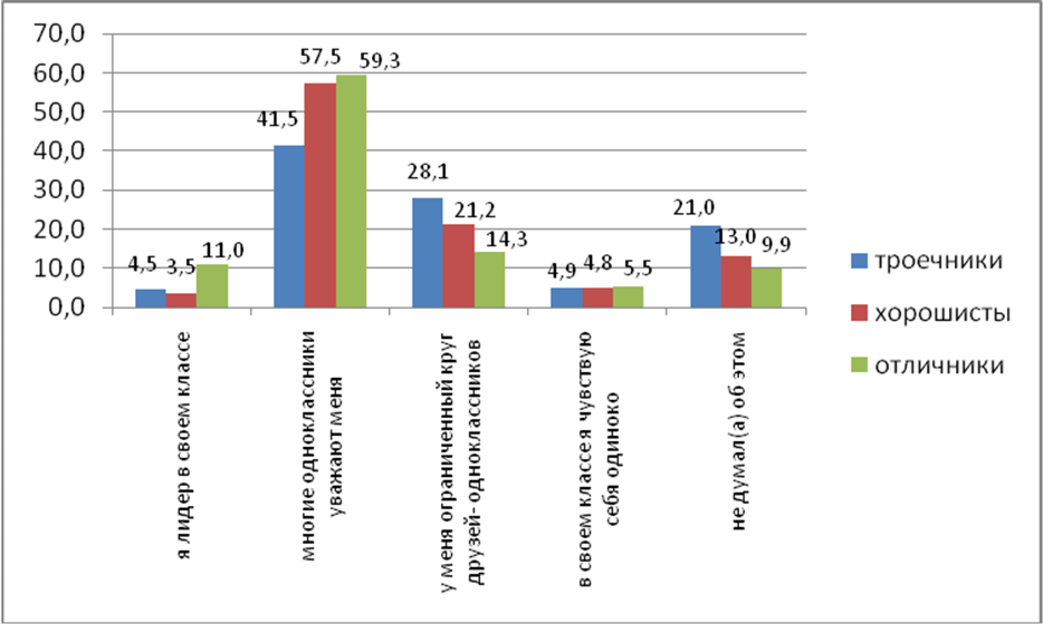

Рис. 9. Зависимость социального статуса учащегося от успеваемости (%)

Приведенные на рис. 9 данные указывают на то, что среди отлични- ков по сравнению с троечниками гораздо выше доля тех, кто считает себя

лидером в классе (11,0 против 4,5 %, р =.0000), а также тех, кого многие уважают (59,3 против 41,5 %, р =.0000). В свою очередь троечники по сравнению с отличниками чаще отмечают либо наличие ограниченного круга друзей среди одноклассников (28,1 и 14,3 % соответственно, р=.0000), либо вообще не склонны осознавать свою социальную позицию среди сверстников и «не думают об этом» (21,0 и 9,9 % соответственно, р =.0000). Таким образом, полученные данные показывают, что учебная успешность явно влияет на оценку подростком своего социального статуса среди одноклассников. А это в свою очередь косвенно свидетельствует о значимости учебной деятельности.
Однако этот вывод не безусловен и требует корректировки с учетом возрастной динамики. С этой целью обратимся к рис. 10 и 11, где отражена возрастная динамика социального статуса среди учащихся с разным уров- нем учебной успешности.

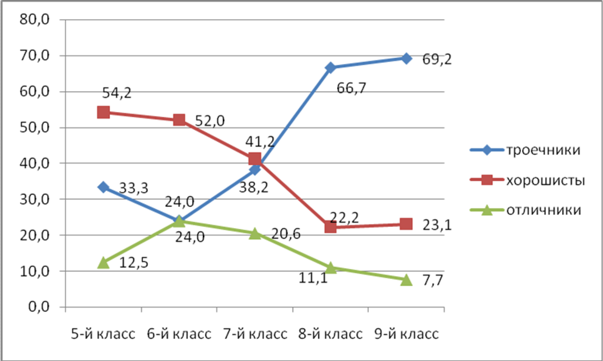

Рис. 10. Возрастная динамика социального статуса лидера среди учащихся с разной успеваемостью (%)

Как видно из рис. 10, доля хорошистов среди лидеров оказывается существенно выше лишь среди учащихся 5–6-х классов, а в более старших возрастных параллелях (8–9-е классы) среди лидеров уже доминируют троечники. В связи с этим стоит обратить внимание на то, что, по сути де- ла, приведенные на рис. 10 данные визуально совпадают с результатами на рис. 2, где отображена общая динамика изменения доли троечников, хо- рошистов и отличников в разных возрастных параллелях. Это позволяет сделать вывод о том, что лидерство в учебном коллективе отображает в определенном смысле структуру учебной успешности: если в группе

большинство составляют хорошисты, то и лидеры скорее всего рекрути- руются из их числа, в случае же когда доминируют троечники, лидер будет из троечников. Таким образом, отмеченная динамика подтверждает мнение о том, что на этапе подросткового кризиса, связанного с пубертатным пе- риодом, учебная деятельность временно уходит на второй план, уступая место активному формированию круга ближайшего окружения, в котором важным является приобретение высокого социального статуса среди свер- стников вне зависимости от успеваемости. Здесь важную роль играет по- ловое созревание [7].
Вместе с тем помимо собственно лидерства важна и другая позиция, которая характеризует социальное благополучие, — «многие одноклассни- ки уважают меня». В этом отношении важно отметить, что хорошая успе- ваемость является важным фактором, определяющим социальное благопо- лучие ученика в группе одноклассников практически на всем этапе обуче-
ния в основной школе (рис. 11).

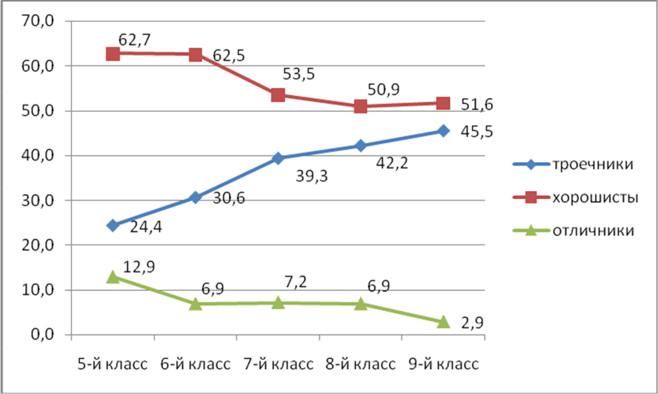

Рис. 11. Возрастная динамика социального статуса «многие одноклассники меня уважают» среди учащихся с разным уровнем успеваемости (%)

Из рис. 11 видно, что в отличие от ситуации лидерства доля хороши- стов среди тех учащихся, кто позитивно оценивает свои отношения с од- ноклассниками, остается высокой во всех возрастных параллелях.
И наконец, важно отметить влияние школьной успеваемости на эмо-
циональную оценку учащимися успешности своих жизненных перспектив. В ходе опроса мы просили учащихся выбрать один из четырех вариантов ответа, касающихся оценки своей будущей успешности. Ответы распреде- лились следующим образом: 53,1 % опрошенных «с уверенностью и опти- мизмом смотрят в завтрашний день», 30,5 % предпочитают «думать о се-

годняшнем дне, а не строить планы на будущее», 13,1 % сомневаются,
«что жизнь сложится удачно», 3,3 % «со страхом и пессимизмом ждут зав- трашнего дня». На рис. 12 показано, как распределились оценки собс т-
венной жизненной успешности среди учащихся с разной успеваемо-
стью.

Троечники Хорошисты Отличники
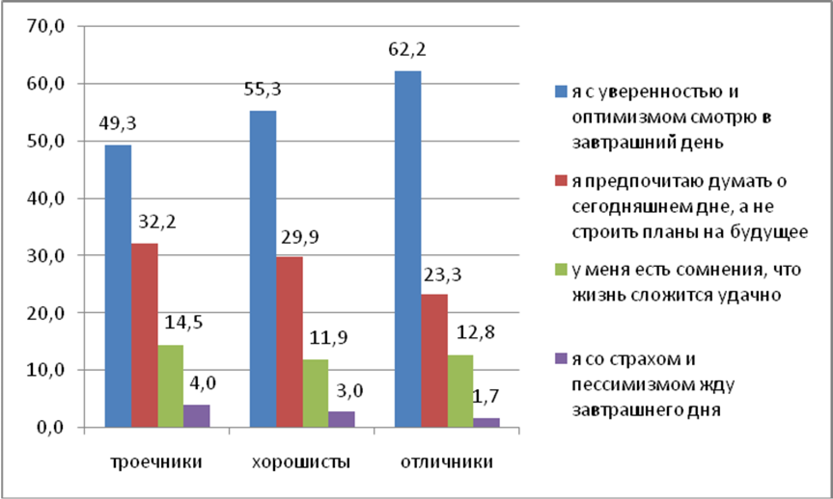

Рис. 12. Мнения учащихся с разной успеваемостью о своей жизненной успешности (%)

Как видно из рис. 12, среди отличников по сравнению с троечниками существенно выше доля тех, кто «с уверенностью и оптимизмом смотрит в завтрашний день». И наоборот, среди троечников выше доля тех, кто ори- ентирован на ситуативную стратегию поведения, т. е. «предпочитает ду- мать о сегодняшнем дне», а также сомневающихся в своей успешности и тех, кто оценивает свои жизненные перспективы «со страхом и пессимиз- мом».
В целом приведенные в этом разделе данные свидетельствуют о существенном влиянии школьной успеваемости как на эмоциональное и социальное благополучие ученика, так и на оценку им своей жизненной успешности в будущем.

Отметка и мотивация учебной деятельности

Вопрос о связи мотивации учебной деятельности и школьной успешно- сти является, пожалуй, центральным в психолого-педагогических исследова- ниях, посвященных школьной отметке (работы Б. Г. Ананьева и др.). При этом заметим, что, с одной стороны, интерес представляет вопрос о том,

насколько отличаются между собой учащиеся с разной академической ус- певаемостью по своей мотивации. В данном случае в плоскости установ- ления различий между типами школьников как разных субъектов учебной деятельности, когда академическая успешность выступает в качестве осно- вания для построения соответствующих типологий. С другой стороны, са- ма отметка может выступить своеобразным мотивом учебной деятельно- сти. В этом случае мы можем обсуждать своеобразный феномен «сдвига мотива на цель» (А. Н. Леонтьев), когда учебная деятельность реализуется не по содержательным основаниям, а ради получения отметки.
В нашем исследовании мы задавали респондентам достаточно широ- кий круг вопросов, касающихся их отношения к школе, содержанию обра- зования и непосредственно мотивации учебной деятельности. В рамках статьи мы рассмотрим ответы лишь на некоторые из них, причем основной акцент сделаем именно на сопоставлении ответов троечников, хорошистов
и отличников.
Как показывают полученные данные, в целом отношение учащихся к своей школе позитивно. Лишь немногие отметили, что школа им «безраз- лична» (7,5 %) либо «совершенно не устраивает» (3,8 %). Остальные ука- зали, что она им «нравится» (41,5 %) или нравится «в целом» (47,1 %). На рис. 13 приведены ответы на вопрос об отношении к своей школе учащих- ся с разной академической успешностью.

60,0
56,8

50,0

40,0

30,0

20,0

10,0

0,0

46,2

37,4

10,9

5,5
48,9

43,5

4,9
2,7

39,3

3,8

0,0

да , она мне нра вится

в це лом она мне нра вится, но есть вещи, которые ме ня не уста ивают
она мне бе зразлична

не т, моя школа ме ня соверше нно не устра ивае т

Троечники Хорошисты Отличники
трое чники
хорошисты
отличники

Рис. 13. Распределение мнений учащихся о школе,
в которой они учатся, в зависимости от их успеваемости (%)

На рис. 13 видно, что среди отличников заметно выше доля тех, кому школа «нравится». В группе троечников, напротив, выше процент безраз- личных к школе, а также тех, кого она «совершенно не устраивает».

Определяя причины посещения школы, респонденты чаще всего ука- зывают на свое «желание получить знания, которые пригодятся в буду- щем» (68 %), «желание общаться с друзьями» (51,8 %) и «интерес к учебе» (25,6 %). Далее с весьма заметным отставанием в качестве значимых моти- вов следуют: «хорошие учителя» (13,7 %), «заставляют родители» (12,1
%), желание «получить аттестат» (11,3 %), «нравятся секции и кружки в школе» (3,3%). Следует отметить, что мотивировки посещения школы су- щественно отличаются у учащихся с разной успеваемостью (рис. 14).

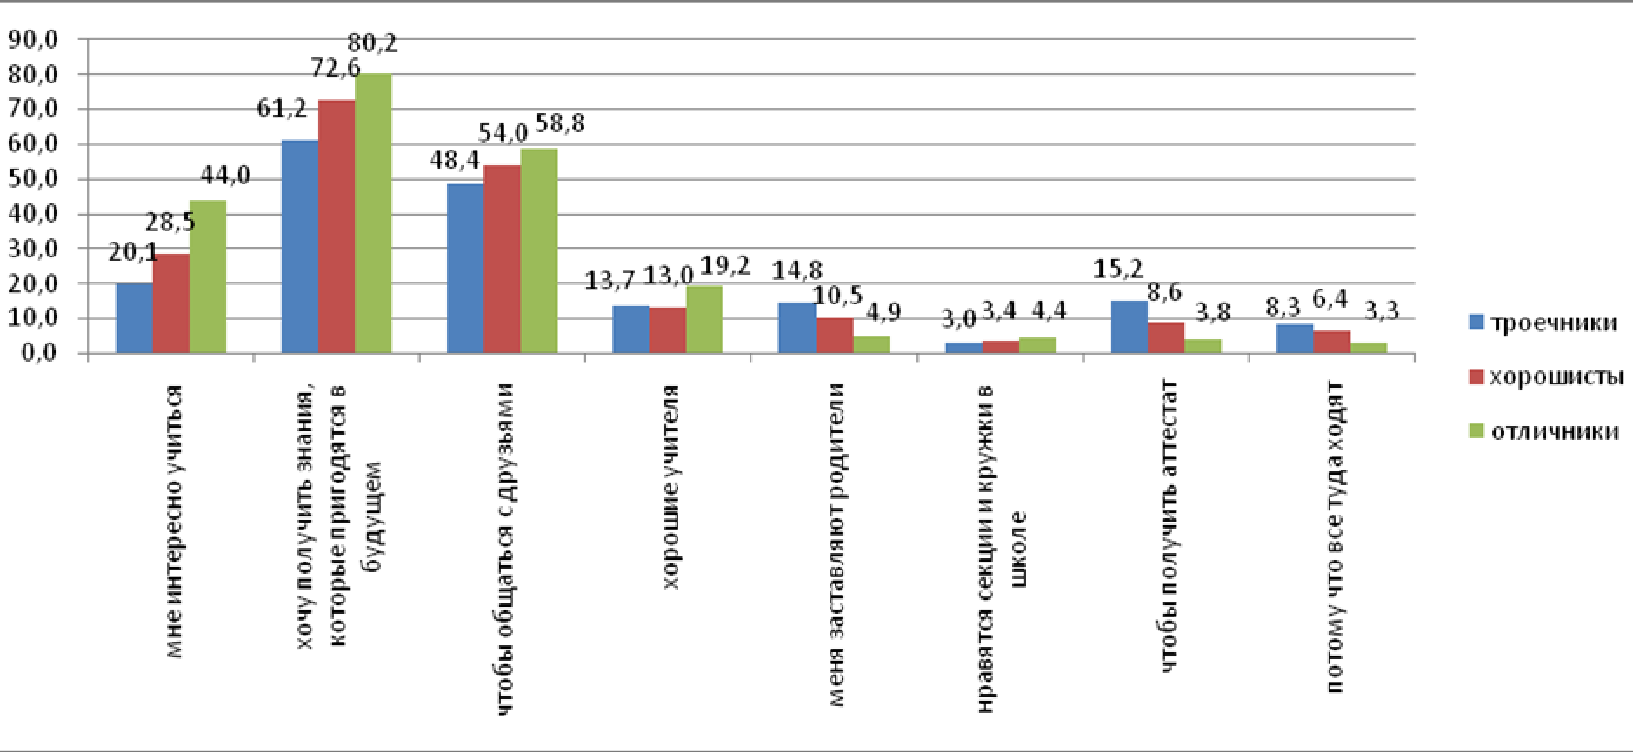

Рис. 14. Мнения респодентов о причинах посещения школы в зависимости от успеваемости (%)

На рис. 14 видно, что отличники по сравнению с троечниками суще- ственно чаще указывают на следующие мотивы посещения школы: «мне интересно учиться» (44,0 и 20,1 % соответственно, р =.0000), «хочу полу- чить знания, которые пригодятся в будущем» (80,2 и 61,2 % соответствен- но, р =.0000), «чтобы общаться с друзьями» (58,8 и 48,4 % соответственно, р =.01), «хорошие учителя» (19,2 и 13,7 % соответственно, р =.001). Троеч- ники же отдают большее предпочтение следующим позициям: «чтобы по- лучить аттестат» (15,2 %), «заставляют родители» (14,8 %), «потому что все туда ходят» (8,3 %) (отличия от ответов отличников значимы на уровне р =.0000). Таким образом, сравнение ответов отличников и троечников по- казывает, что у последних явно превалирует внешняя мотивация посеще- ния школы.
На наш взгляд, эти данные стоит дополнить ответами подростков на вопрос о причинах, по которым им не нравится школа, в которой они учатся. Среди этих причин респондентами наиболее часто отмечались:
«мне трудно учиться» (26,1 %), «учителя часто недовольны моим поведе- нием» (26,3 %), «учителя плохо ко мне относятся» (22,6 %), «учителя мно-

го требуют от меня» (20,7 %), «мне трудно дружить с одноклассниками» (18,7 %), в школе «мало кружков и секций» (18,7 %).
Следует отметить, что эти причины, обуславливающие неудовлет- воренность школой, существенно дифференцируют ответы учащихся с разной академической успеваемостью (рис. 15).

Троечники Хорошисты Отличники
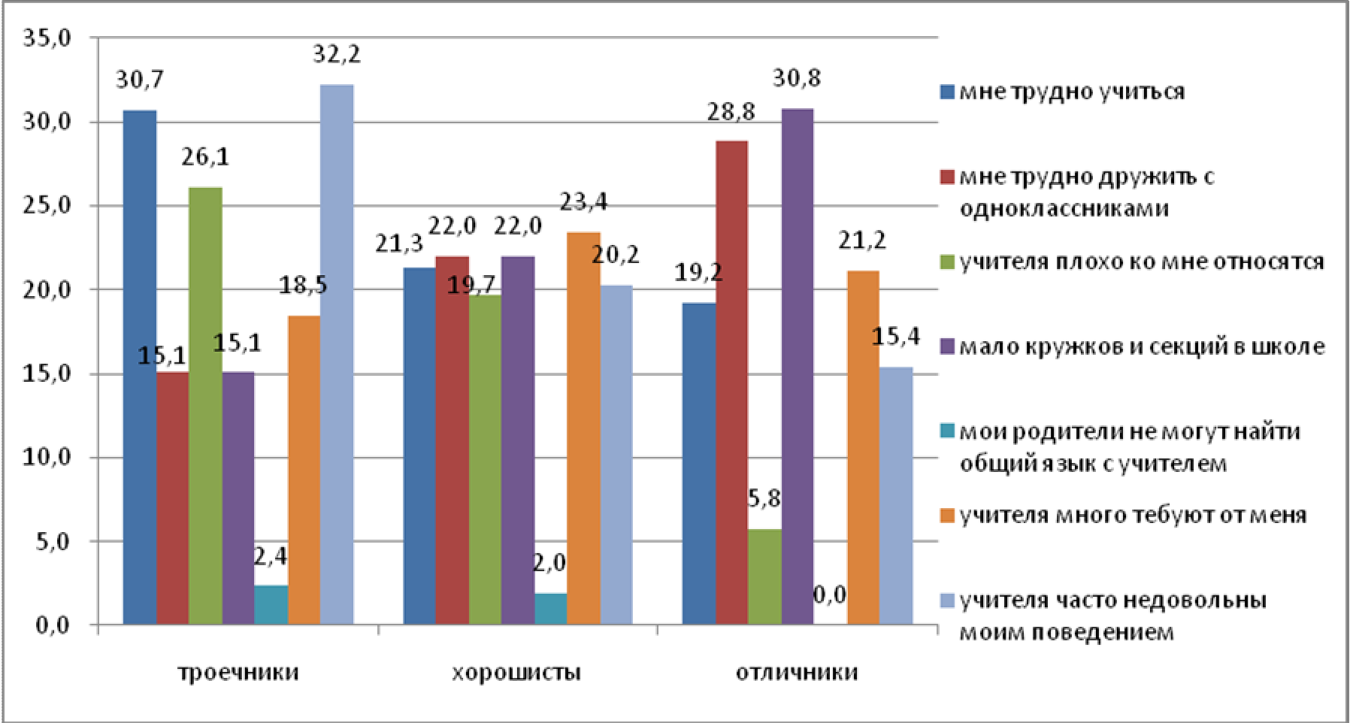

Рис. 15. Причины неудовлетворенности своей школой у учащихся с разной успеваемостью (%)

Представленные на рис. 15 данные показывают, что троечники по сравнению с отличниками существенно чаще отмечают следующие причины, обуславливающие их негативное отношение к школе: «мне трудно учиться», «учителя часто недовольны моим поведением», «учителя плохо ко мне относятся». Иначе сориентрованы в своих ответах отличники, которые гораздо чаще троечников указывают на недостаточное количество кружков и секций в школе и трудности в нахождении контакта с одноклассниками. Таким образом, приведенные данные позволяют выделить две основных линии, которые определяют негативное отношение к школе учащихся с разным уровнем успешности. Первая касается непосредственно учебной деятельности: троечники фиксируют свое внимание на трудностях в учебе, а отличники недовольны качеством дополнительных образовательных услуг. Вторая линия затрагивает сферу социальных отношений: троечники неудовлетворены своими отношениями с учителями, а отличники ссылаются на проблемы в общении с одноклассниками.
Выше мы рассмотрели причины, определяющие позитивное и нега- тивное отношение учащихся к своей школе. Помимо этого, в ходе опроса мы задавали респондентам специальный вопрос, касающийся непосредст-

венно мотивации учебной деятельности: о тех причинах, которые побуждают их учиться. При этом предлагался достаточно широкий спектр мотивов, включающий ориентацию на знания («желание получить новые знания», «желание научиться получать новые знания», «желание определиться, какие знания понадобятся в будущем»), мораль («долг и ответственность»), социальные мотивы («желание получить одобрение окружающих», «желание получить уважение сверстников»), коммуникативные мотивы («возможность общаться в процессе учебы»), прагматические мотивы («для получения в будущем интересной, высокооплачиваемой, престижной работы»).
Распределение ответов на данный вопрос приведено на рис. 16.

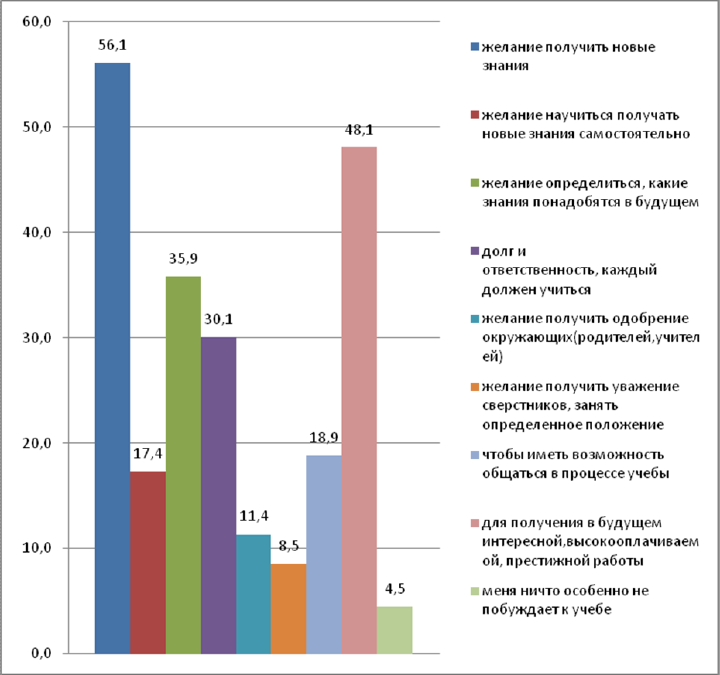

Рис. 16. Распределение мотивов, побуждающих учащихся к учебе (%)

Как видно на рис. 16, ведущими (наиболее значимыми) являются четыре мотива: «желание получить новые знания» (56,1 %), желание

получить в будущем «интересную, высокооплачиваемую, престижную работу» (48,1 %), «желание определиться, какие знания понадобятся в будущем» (35,9 %), «долг и ответственность» (30,1 %).
При этом специальный анализ показывает, что с возрастом существенно изменяется значимость тех или иных мотивов учебной деятельности. Так, например, «желание получить новые знания» как причина, побуждающая к учебе, последовательно теряет свою актуальность на всем этапе обучения в основной школе (71,8 % в 5-м классе и только 44,8 % в 9-м, р =.0001). От 5-го к 9-му классу вдвое снижается и значимость мотива «желание научиться получать новые знания самостоятельно» (20,0 и 10,5 % соответственно, р =.0001). В то же время с 2,2 % в 5-м классе до 9,0 % в 9-м возрастает количество ответов
«меня ничто особенно не побуждает к учебе» (р =.0000). Все это свидетельствует о том, что к концу обучения в основной школе учебная
деятельность теряет свою значимость.
Весьма характерны различия в мотивах учебной деятельности между учащимися с разной академической успешностью. На рис. 17 пред- ставлены те мотивы, относительно которых существуют статистически значимые различия (р =.0000) между троечниками и отличниками.

Троечники Хорошисты Отличники
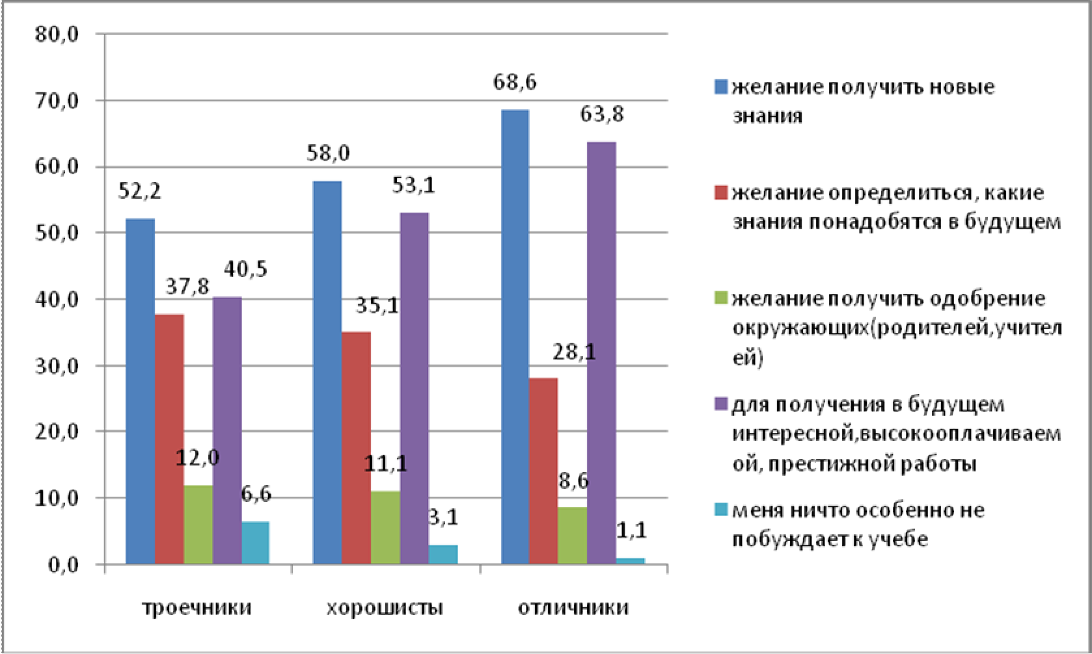

Рис. 17. Мнения учащихся о причинах, побуждающих к учебе, в зависимости от успеваемости (%)

Из приведенных на рис. 17 данных видно, что для учебной деятельности отличников характерна высокая познавательная мотивация («желание получить новые знания») и ориентация на успешность в будущей профессиональной деятельности («для получения в будущем

интересной, высокооплачиваемой, престижной работы»). Среди троеч- ников более выражена не столько познавательная мотивация, сколько прагматическое желание минимизировать учебный процесс, определив,
«какие знания понадобятся в будущем». Помимо этого, их ответы чаще ориентированы либо на внешнюю мотивацию («желание получить одобрение окружающих»), либо фиксируют полное отсутствие какой-либо положительной мотивации учебной деятельности.
Дополнительно заметим, что эти различия в мотивации учебной деятельности отличников и троечников проявляются и в их ответах на специально поставленный вопрос об оценке ими результативности обучения за год. Так, если отличники гораздо чаще отмечают, что они
«узнали много нового, интересного и полезного», то троечники считают, что они «узнали много лишнего, что вряд ли пригодится в дальнейшем»,
«не узнали ничего нового» либо получили те знания, которые «могли бы
приобрести и без школы».
В целом приведенные данные позволяют сделать вывод и о существенных возрастных изменениях в мотивации учебной деятельности. В связи с этим, на наш взгляд, важно еще раз вернуться к рис. 2, где представлена возрастная динамика изменения школьной успешности. Действительно, резкое увеличение числа троечников после 7-го класса позволяет теперь говорить не просто о падении успеваемости, но и об изменении общего социального контекста, определяющего содержа- тельные характеристики учебной деятельности в старших классах основной школы, когда мотивы учебной деятельности, характерные для слабоуспевающих учащихся, начинают доминировать и определять социальную атмосферу образовательного процесса.

Школьная успеваемость и образовательный статус семьи

Понятно, что успеваемость ученика в школе зависит от различных социальных, культурных и экономических факторов. Например, если при обсуждении влияния экономического фактора не ограничиваться только вопросами репетиторства, то важно иметь в виду, что сегодня и сфера дополнительного образования, направленная на развитие способностей ребенка и расширение его интересов, в существенной степени оказывается коммерциализированной. Так, по данным настоящего исследования, две трети школьников, занимающихся в разнообразных художественных кружках (литературных, музыкальных, танцевальных, театральных и т. п.), обучаются в них на платной основе. Поэтому сегодня материальная обеспеченность семьи является значительным фактором для получения ребенком качественного образования.
Другим важным фактором учебной успешности подростка является социальное благополучие. Проведенное сопоставление академической

успеваемости подростков из полных и неполных семей показывает, что у последних успеваемость существенно ниже. Особенно явно это прослеживается у мальчиков. Так, доля троечников среди мальчиков из полных семей составляет 51,4 %, а в семьях, где родители разведены, –
77,3 % (р =.0000).
В связи с нашей темой особый интерес представляет влияние образовательного статуса семьи на академическую успеваемость учащихся. Иными словами, речь идет о влиянии культурного потенциала семьи на успешность учебной деятельности школьников. Для выявления основных тенденций мы сформировали две подвыборки респондентов: в одной – учащиеся, у которых оба родителя имеют среднее (включая начальное и среднее профессиональное) образование, в другой – высшее. На рис. 18 показано распределение троечников, хорошистов и отличников в этих двух подвыборках.

Троечники
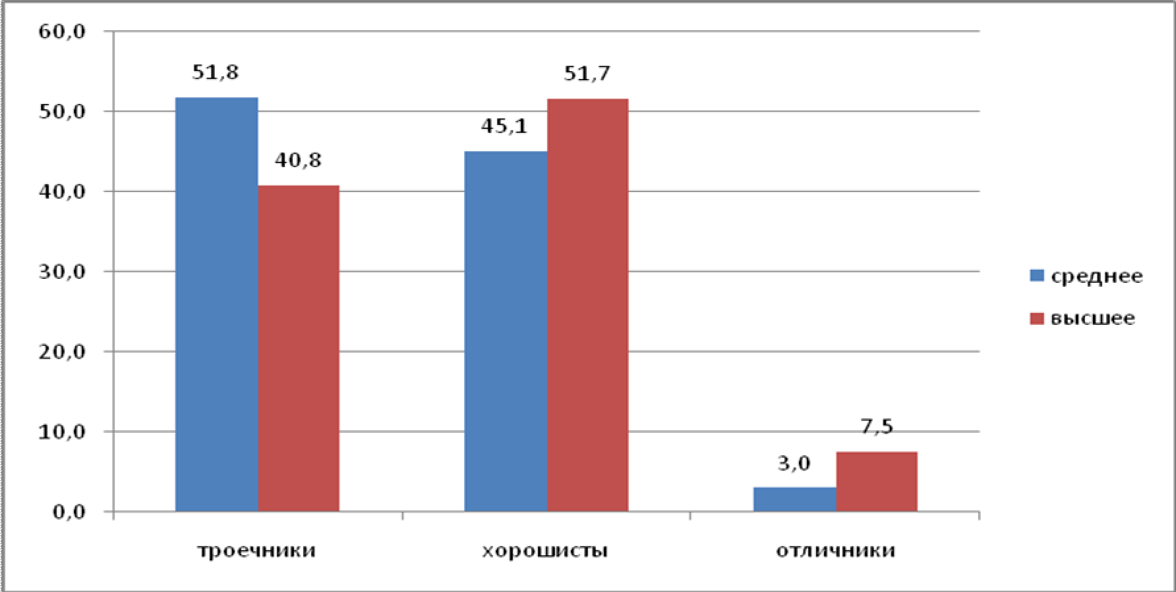

Хорошисты
Отличники

Рис. 18. Зависимость успеваемости учащихся от уровня образования родителей (%)

Как мы видим, среди учащихся, у которых родители имеют высшее образование, больше хорошистов и отличников (р = 001), чем среди учащихся из второй подвыборки, где соответственно выше доля троечников (р =.001). Таким образом, мы можем сделать вывод о том, что на этапе обучения в основной школе образовательный потенциал семьи действительно оказывает существенное влияние на академическую успешность учащихся.
Вместе с тем возникает вопрос о том, оказывает ли свое влияние
уровень образования родителей на весь этап обучения в основной школе? С этой целью мы провели специальный анализ соотношения учащихся с

разным уровнем академической успешности в двух подвыборках по всем возрастным параллелям (рис. 19, 20, 21).

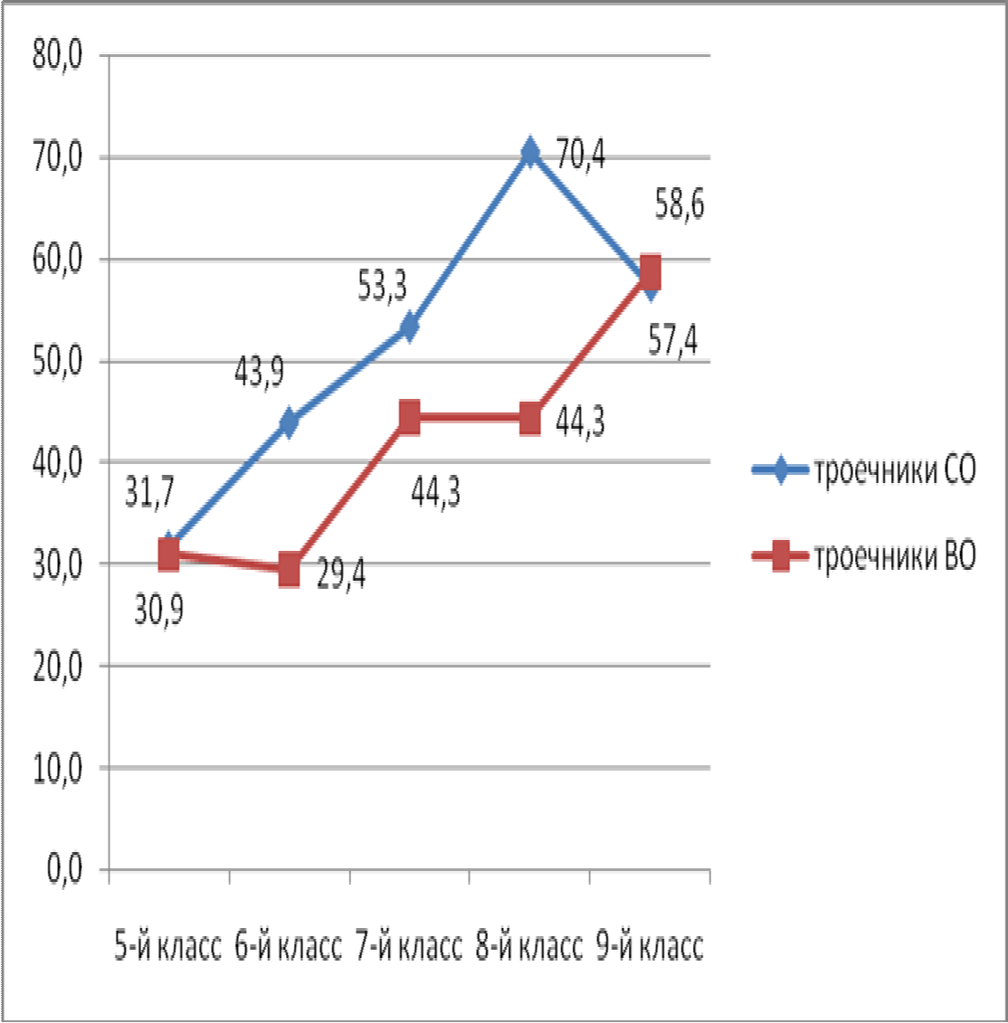

Рис. 19. Возрастная динамика у троечников (%)

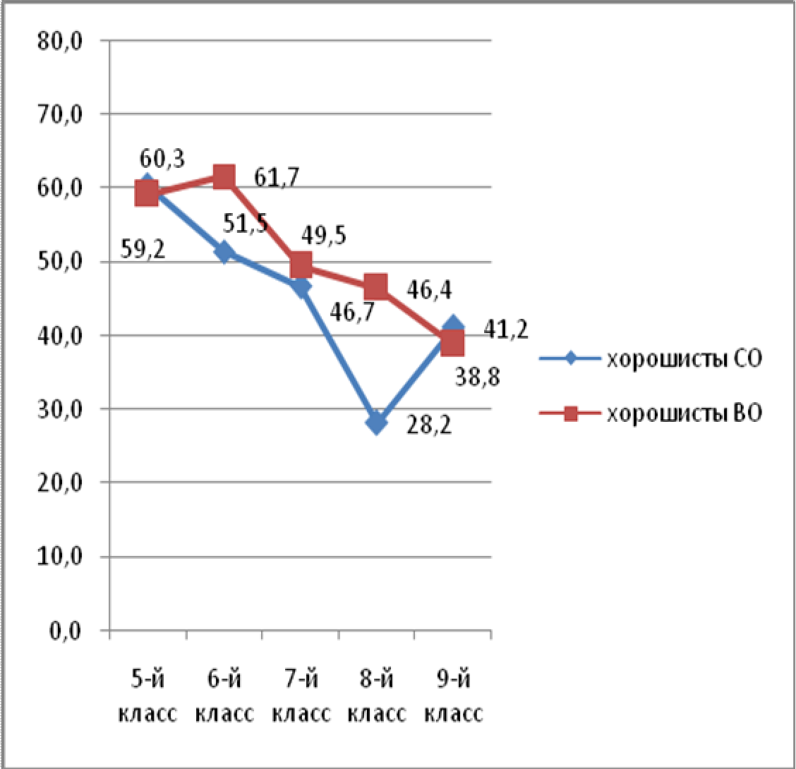

Рис. 20. Возрастная динамика у хорошистов (%)

На рис. 19, 20 СО – среднее образование у обоих родителей, ВО –
высшее образование у обоих родителей.

Обращаясь к рис. 19, следует, на наш взгляд, отметить три момента. Во-первых, мы видим, что в целом общая динамика имеет сходный характер у учащихся из семей с низким и высоким образовательным статусом: у тех и других от 5-го к 9-му классу практически вдвое увеличилось число троечников. Во-вторых, важно обратить внимание на то, что на начальном (5-й класс) и завершающем (9-й класс) этапах обучения в основной школе количество троечников среди школьников из семей со средним и с высшим образованием у родителей одинаково. В связи с этим возникает вопрос, почему на начальном и завершающем этапе обучения в основной школе нивелируется влияние образовательного статуса семьи на академическую успешность школьников? И наконец, в-третьих, как и предполагалось, приведенные данные демонстрируют явное влияние образовательного статуса: доля троечников существенно выше у тех подростков, чьи родители имеют среднее образование. Однако подчеркнем, что это касается лишь возрастных параллелей 6, 7 и 8-х классов.
Заметим, что рис. 19 напоминает известный параллелограмм развития [8], который используется как модель при обсуждении вопроса об интериоризации («вращивании») культурных средств. Если иметь в виду, что на рис. 19 отображена общая динамика не прогресса, а напротив, регресса школьной успешности (увеличение числа троечников), то приведенные данные, на наш взгляд, можно рассматривать по аналогии с параллелограммом развития в качестве модели включения культурного потенциала семьи как средства для торможения темпа роста учебной неуспешности на этапе обучения ребенка в основной школе.
Данные же, которые приведены на рис. 20, отражают значение культурного потенциала семьи для поддержания числа хорошистов, несмотря на общую тенденцию снижения их численности. По сути дела
они зеркальны по отношению к тем данным, которые представленны на рис. 19. Поэтому при их интерпретации применима та же логика использования культурного потенциала семьи как средства для торможения темпов академической неуспешности учащихся на этапе обучения в основной школе.
Вместе с тем важно обратить внимание на те моменты, которые не столь отчетливо проявились при обсуждении данных, представленных на рис. 19. Так, мы видим, что в 7-м классе число хорошистов среди учащихся из семей со средним и с высшим образованием у родителей оказывается одинаковым. Это позволяет сделать вывод о том, что на этапе пубертатного кризиса (7-й класс) культурный потенциал семьи не оказывает существенного влияния на академическую успешность учащихся. Более того, в пубертатный период резко снижается доля
хорошистов среди учащихся, чьи родители имеют высшее образование
(61,7 % в 6-м классе и 49,5 % в 7-м соответственно, р =.001).

В целом же представленная динамика возрастных изменений числа хорошистов среди учащихся из семей со средним и с высшим образованием у родителей (см. рис. 20) позволяет выделить три возрастных параллели (5, 7 и 9-е классы), в которых уровень образования родителей не оказывает существенного влияния на хорошую успеваемость школьников. В свою очередь, отчетливо обозначаются и две фазы возрастного кризиса – предпубертатная и постпубертатная, когда высокий образовательный статус родителей имеет важное значение для поддержания успеваемости учащихся на достаточно высоком уровне. Это обучение в параллелях 6-х и 8-х классов. Так, у детей, чьи родители обладают низким образовательным статусом, именно при обучении в 6-х и
8-х классах резко снижается успеваемость по сравнению с предыдущим годом, у детей же, родители которых имеют высшее образование, доля хорошистов остается практически на том же уровне. Таким образом, мы
можем говорить о том, что родители с высоким уровнем образования в период подросткового кризиса у ребенка (предпубертатного и постпубертатного) реализуют особую культурную стратегию стабилизации обучения школьника на «хорошем» уровне.
И наконец, интерес представляет также сопоставление доли отличников в семьях с высоким и низким образовательным статусом по различным возрастным параллелям (рис. 21).

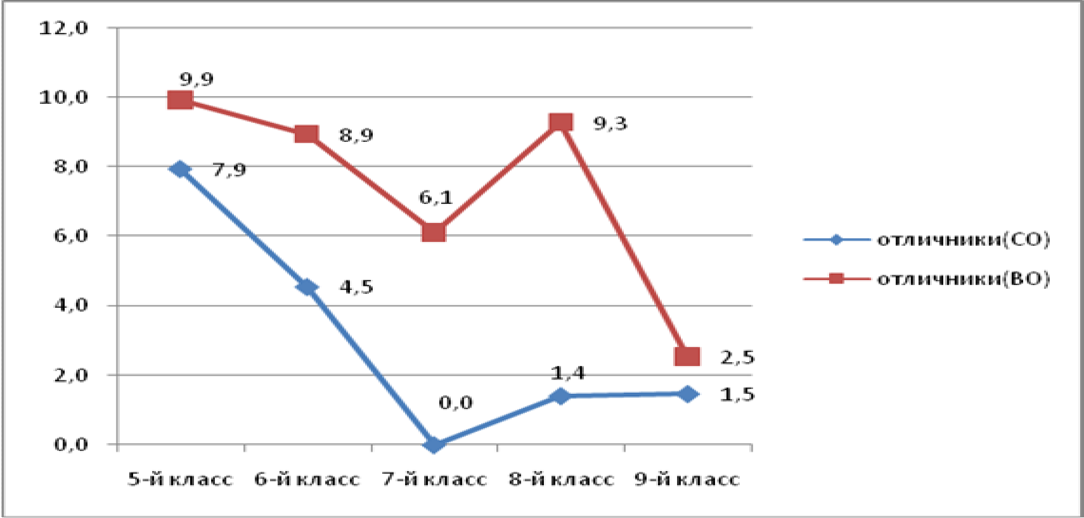

Рис. 21. Возрастная динамика у отличников (%) (СО – среднее образование обоих родителей, ВО – высшее образование обоих родителей)

Приведенные на рис. 21 данные очевидны и показывают, что именно у отличников последовательно на всех этапах обучения в основной школе проявляется роль образовательного статуса родителей. При этом обращает на себя внимание практически полное отсутствие отличников на этапе подросткового кризиса (7-й класс) в семьях с низким образовательным

статусом, что можно объяснить отсутствием ресурсов для поддержания высокого уровня обучения детей. Характерно, что разрыв между числом высокоуспевающих учащихся сохраняется и в 8-м классе, где доля отличников из семей с высшим и со средним образованием у родителей составляет соответственно 9,3 и 1,4 % (р =.0000).
Таким образом, приведенные данные достаточно убедительно показывают важную роль уровня образования родителей в обеспечении успешности реализации учебной деятельности подростков на этапе основной школы. В этом отношении образовательный статус семьи действительно можно рассматривать как своеобразный культурный капитал, влияющий на учебные достижения ребенка.

Подростки об отношении родителей к их успехам в учебе

Продолжая анализ, касающийся сопоставления роли семьи и учебной успешности, обратимся к ответам учащихся на вопрос о реакции родите- лей на получение плохой отметки. Ответы на него распределились сле- дующим образом: родители «помогают мне заниматься» – 35,3 %; родите- ли «усиливают контроль над выполнением домашнего задания» – 22,7 %; родители «доверяют и считают, что я сам смогу справиться с этим» – 22,4 %; родители «наказывают, ругают» – 15,2 %. Минимальный процент прихо- дится на ответы, фиксирующие явное самоустранение родителей от учеб- ного процесса: «это их не волнует» – 2,9 %, «они не интересуются моими оценками» – 1,4 %.
Весьма показательны гендерные различия при ответе на данный во- прос. Так, мальчики по сравнению с девочками чаще указывают на увеличе- ние со стороны родителей контролирующей функции: «усиливают контроль над выполнением домашних заданий» (25,3 и 20,2 % соответственно, р
=.0005); «наказывают, ругают» (18,7 и 12 % соответственно, р =.0001). Де- вочки же чаще отмечают, что родители больше доверяют их самостоятельно- сти (27,4 и 17,1 % соответственно, р =.0000).
Интересна и возрастная динамика, которая отчетливо прослеживает- ся относительно двух вариантов ответа (рис. 22).
Как видно на рис. 22, выбор учащимися варианта ответа «при получе- нии плохой отметки родители помогают мне заниматься» последовательно снижается с 54,1 % в 5-м классе до 17,4 % в 9-м (р =.0001). Параллельно воз- растает процент выбора варианта ответа «доверяют, считают, что я сам (а) смогу справиться» с 10,6 % в 5-м классе до 41,4 % в 9-м (р =.0001). Суть этой тенденции достаточно очевидна и отражает возрастную динамику становле- ния учащегося как самостоятельного субъекта учебной деятельности: роди- тели все меньше оказывают помощь своему ребенку, надеясь на его само-
стоятельность в решении проблем, касающихся учебной деятельности.

Обсуждая представленные на рис. 22 данные, важно также обратить внимание на то, что критическая точка перехода, определяющая баланс между родительскими стратегиями по участию в учебной деятельности ребенка и ответственностью последнего за собственные неудачи, происхо- дит в 8-м классе, т. е. на год позже того возрастного кризиса, который свя- зан непосредственно с учебной успешностью (балансом троечников и хо- рошистов в 7-м классе – см. рис. 2). Иными словами, сначала происходят социальные перестройки, связанные с изменениями ситуации учебной дея- тельности в школе, а затем в семье.

Рис. 22. Возрастная динамика мнений учащихся о реакции родителей на получение плохой отметки (%)
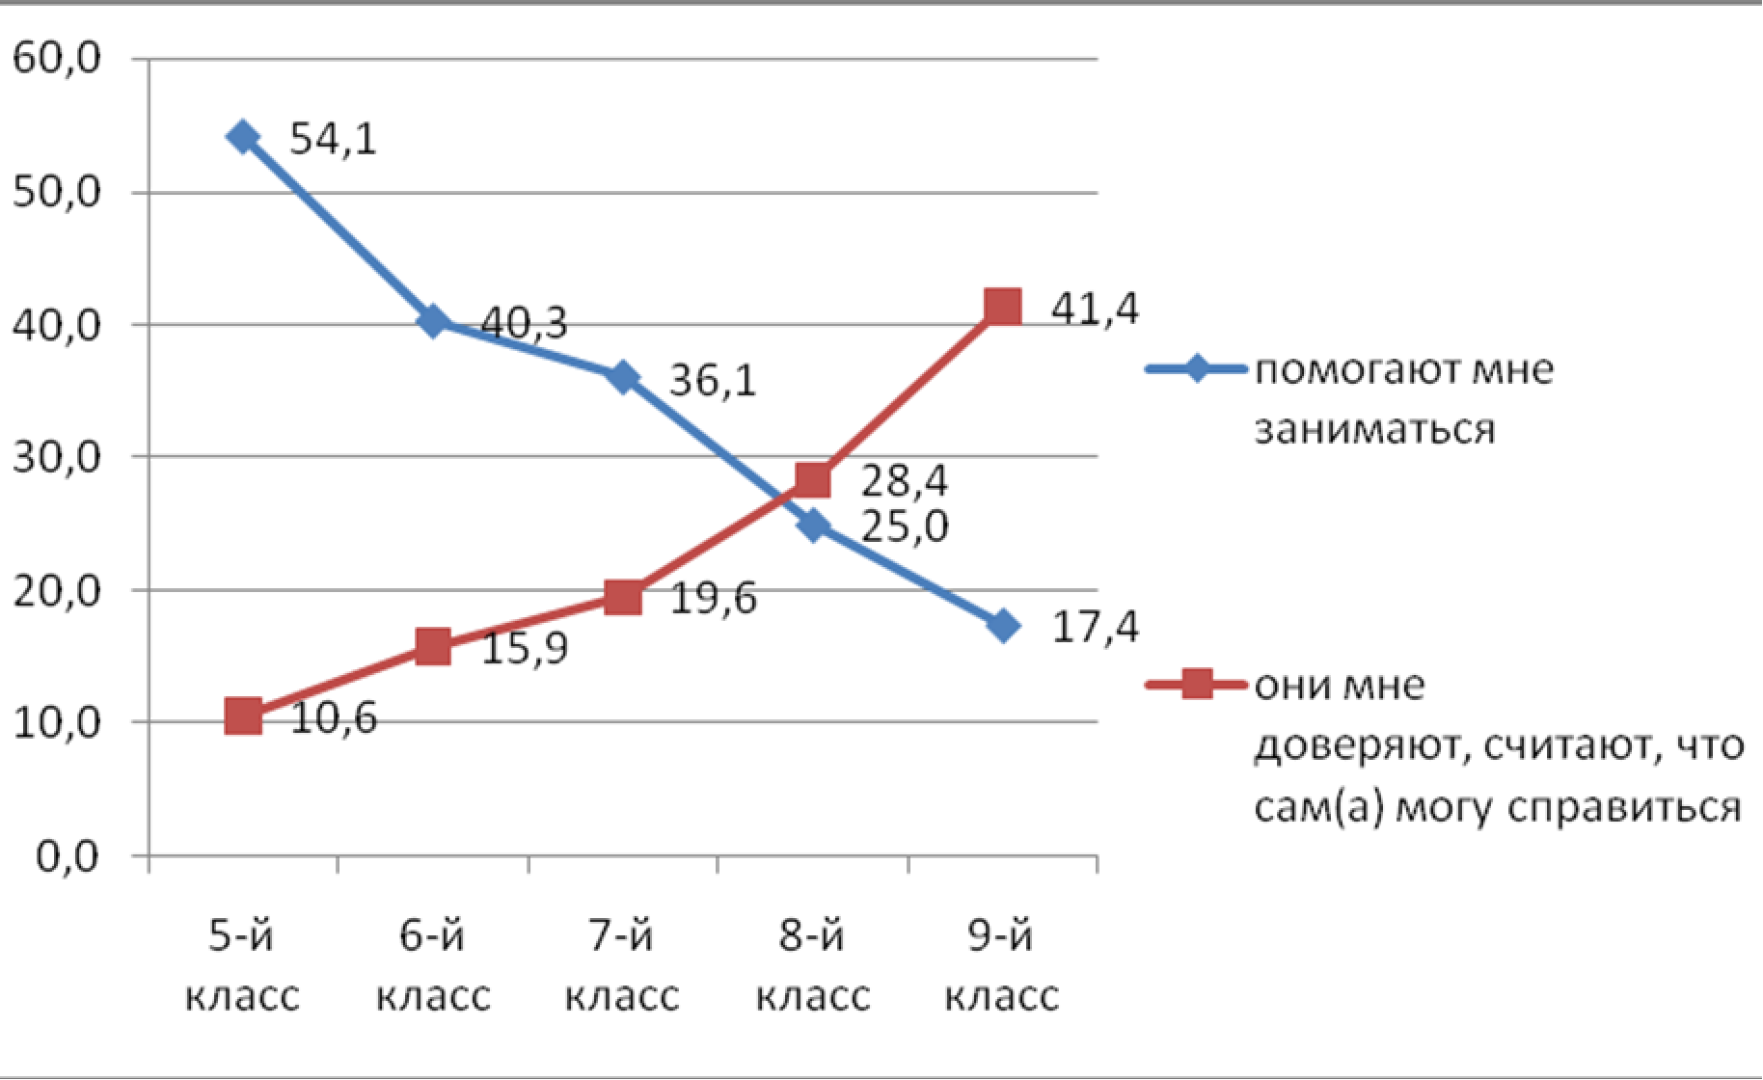

В свете сказанного особый интерес представляют реакции родителей детей с разной академической успешностью на неудачи своего ребенка (рис. 23).
На рис. 23 видно, что реакции родителей на получение плохой от- метки существенно зависят от общей академической успешности ребенка. Так, отличники гораздо чаще, чем троечники, указывают, что в случае по- лучения ими плохой отметки родители им либо «помогают заниматься», либо предоставляют возможность самостоятельно исправить плохую от- метку. Троечники же чаще отмечают, что их родители либо «усиливают
контроль над выполнением домашнего задания», либо «наказывают, р у- гают».
Таким образом, полученные данные показывают, что в процессе взаимодействия с ребенком по поводу его учебной деятельности родители

реализуют две разные стратегии, ориентированные на разные принципы межличностных отношений. Первая ориентирована на поддержку и дове- рие, вторая – на усиление контроля и применение санкций. Если первая характерна для родителей отличников и хорошистов, то вторая — для ро- дителей троечников. Различия в эффективности этих разных стратегий очевидны. В то же время весьма показательно, что на уровне семейного воспитания проявилось противостояние двух традиционных педагогиче- ских подходов: педагогики сотрудничества и педагогики авторитарной.
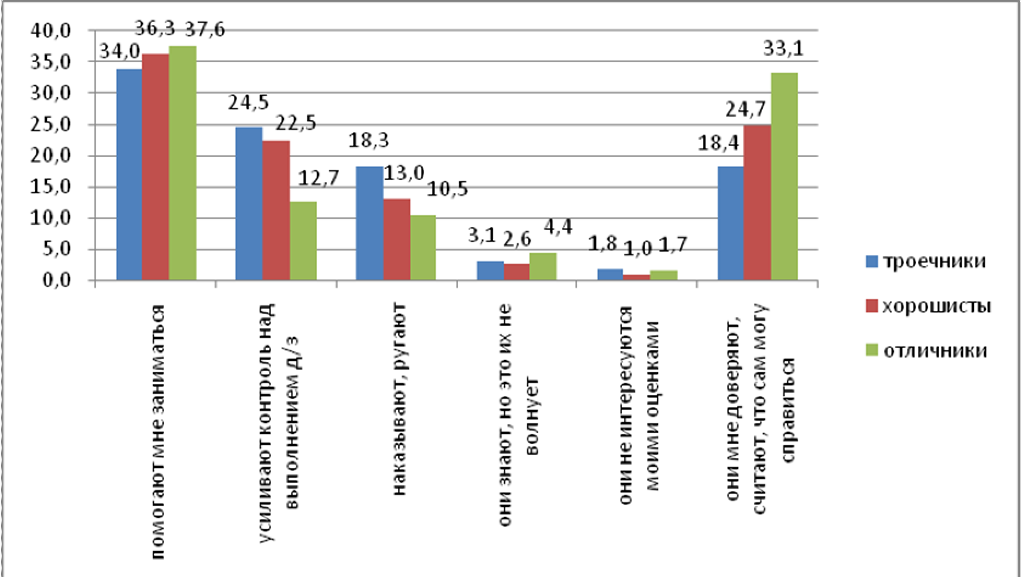

Рис. 23. Реакции родителей детей с разной академической успешностью на получение их ребенком плохой отметки (%)

Само противостояние этих двух подходов не ново. Важно то, что они обнаружили себя в системе семейного воспитания и, как показывает более детальный анализ, характерны не только для семей, где дети показывают разный уровень академической успешности, но и для семей с разным обра- зовательным статусом. Отсюда следует два основных вывода: 1) образова- тельный статус семьи действительно можно рассматривать как социальный капитал, влияющий на академическую успешность при обучении ребенка в основной школе; 2) противостояние принципов сотрудничества и авто- ритарного отношения к ребенку в процессе обучения и воспитания не яв- ляется исключительно профессиональной педагогической проблемой, а имеет более глубокие социальные корни, связанные с ценностным отно- шением взрослого к ребенку.

* * *
В статье мы достаточно подробно рассмотрели широкий круг вопро- сов, связанных с социологическими аспектами школьной отметки. Мате-
риалы проведенного социологического опроса учащихся основной школы
свидетельствуют, что на их академическую успешность оказывают влия- ние разнообразные факторы: гендерные, возрастные, социально-страти- фикационные. Поэтому одной из центральных стала тема влияния подро- сткового кризиса на школьную успешность, в ходе обсуждения которой нам удалось охарактеризовать сложную динамику трансформации мотивов учебной деятельности, соотнеся ее с фазами протекания кризиса. В связи с этим следует отметить, что, к сожалению, при разработке и обсуждении новых стандартов основной школы ключевые социально-психологические особенности организации учебной деятельности современного подростка оказались практически не затронуты.

Список литературы

1. Амонашвили Ш.А. Обучение. Оценка. Отметка / Ш.А. Амонашвили. – М. : Знание, 1980. – 96 с.
2. Ананьев Б.Г. Избранные психологические труды / Б.Г. Ананьев. Т. II. – М. :
Педагогика, 1980. – 288 с.
3. Арнольд В.И. Теория катастроф / В.И. Арнольд. – М. : Наука, 1990. – 128 с.
4. Блонский П.П. Избранные педагогические и психологические сочинения : в
2 т. / П.П. Блонский. Т. 2. – М.: Педагогика, 1979. – 400 с.
5. Выготский Л.С. Собрание сочинений : в 6 т. Т. 4. Детская психология / Л.С. Выготский. – М.: Педагогика, 1984. – 432 с.
6. Залкинд А.Б. Педология: Утопия и реальность / А.Б. Залкинд. – М. : Аграф,
2001. – 464 с.
7. Кон И.С. Психология ранней юности / И.С. Кон. – М.: Просвещение, 1989. –

255 с.

8. Леонтьев А.Н. Проблемы развития психики / А.Н Леонтьев. – М. : Изд-во

МГУ, 1972. – 575 с.
9. Психология: учебник для студентов средних профессиональных учебных за- ведений / под ред. И.В. Дубровиной. – М. : Издат. центр «Академия», 2008. – 464 с.
10. Российская школа: от PISA-2000 к PISA-2003 / под общ. ред. А.А. Каспржа- ка, К.Н. Поливановой. – М. : Логос, 2006. – 196 с.
11. Собкин В.С. Отношение учителей к Единому Государственному Экзамену
(по материалам социологического исследования) / В.С. Собкин // Труды по социологии
образования. Т. ХШ. Вып. ХХШ. – М. : Институт социологии образования РАО, 2009. –
191 с.
12. Собкин В.С. ЕГЭ-2009 в контексте социологического исследования / В.С. Собкин, Д.В. Адамчук и [др.] // Образовательная политика. – 2010. – № 3. – С. 23–33.

